

## DISEÑO DE SISTEMAS

Trabajo Práctico Anual

“Sistema de Gestión Energética”

**Grupo**: Grupo 2

**Integrantes**:

* Ivan Metta
* Sebastian Cairola
* Tomas Villa

**Fecha de entrega**: 22/05/2018

**Profesor**: Martin Aguero

**Ayudante a cargo**: Alejandro leoz

**Repositorio**: <https://github.com/tomivilla/DDS-Grupo2>

**Branch**: Master

**Commit ID**: xxxxxx

Trabajo Práctico Anual

“Sistema de Gestión Energética”

### **Registro de cambios**

|  |  |
| --- | --- |
| **Fecha** | **Modificaciones** |
|  |  |

**Caso de Uso**

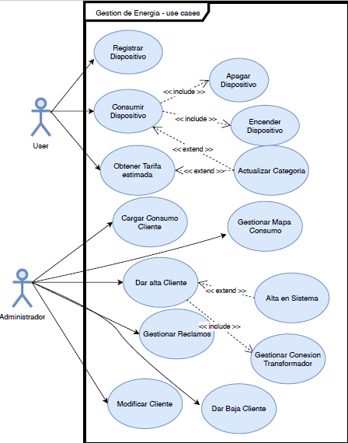

**Especificaciones casos de uso de Usuario:**

|  |  |
| --- | --- |
| Caso de Uso | CU.1.#Registrar Dispositivo# |
| Actor | AC.#<Usuario> |
| Descripción | El caso de uso permite la registración en el sistema de SGE del dispositivo. |
| Poscondiciones | Dispositivo registrado, puntos obtenidos. |
| Flujo básico | 1: Ingresar al sitio de SGE  2: Logiarse en el sistema con id de usuario y contraseña.  3: Llenar formulario de registración de dispositivo con datos del mismo.  4: Validar información y enviar  5: Obtener puntos premio |

|  |  |
| --- | --- |
| Caso de Uso | CU.2.#ConsumirDispositivo# |
| Actor | AC.#<Usuario> |
| Descripción | El caso de uso permite medir el consumo de un dispositivo. |
| Precondiciones | Dispositivo registrado |
| Poscondiciones | Consumo del dispositivo medido. |
| Flujo básico | 1: Encender dispositivo  2: Mantener dispositivo encendido.  3: Acumular consumo medido.  4: Apagar dispositivo |
| Puntos de inclusion | Encender Dispositivo, Apagar Dispositivo |

|  |  |
| --- | --- |
| Caso de Uso | CU.3.#Encender Dispositivo# |
| Actor | AC.#<Usuario> |
| Descripción | El caso de uso permite encender un dispositivo |
| Precondiciones | Dispositivo registrado |
| Poscondiciones | Dispositivo encendido. |
| Flujo básico | 1: Identificar dispositivo  2: Encender dispositivo. |

|  |  |
| --- | --- |
| Caso de Uso | CU.4.#Apagar Dispositivo# |
| Actor | AC.#<Usuario> |
| Descripción | El caso de uso permite apagar un dispositivo |
| Precondiciones | Dispositivo registrado |
| Poscondiciones | Dispositivo apagado. |
| Flujo básico | 1: Identificar dispositivo  2: Apagar dispositivo. |

|  |  |
| --- | --- |
| Caso de Uso | CU.5.#Obtener Tarifa estimada# |
| Actor | AC.#<Usuario> |
| Descripción | El caso de uso permite realizar un cálculo estimado de la tarifa de luz del usuario |
| Precondiciones | Dispositivo registrado |
| Poscondiciones | Tarifa estimada. |
| Flujo básico | 1: Identificar dispositivo  2: Obtener consumo dispositivo.  3: Realizar cálculo de tarifa mediante sistema SGE. |

|  |  |
| --- | --- |
| Caso de Uso | CU.6.#Actualizar Categoría# |
| Actor | AC.#<Usuario> |
| Descripción | El caso de uso permite recategorizar a un usuario cliente, según su consumo realizado. |
| Precondiciones | Dispositivo registrado y consumido. |
| Poscondiciones | Nueva Categoría |
| Flujo básico | 1: Identificar usuario cliente.  2: Obtener consumos realizados por el mismo.  3: Obtener categoría actual cliente.  4: Evaluar si consumo realizado supera índices de categoría actual. |

**Diagrama secuencia**

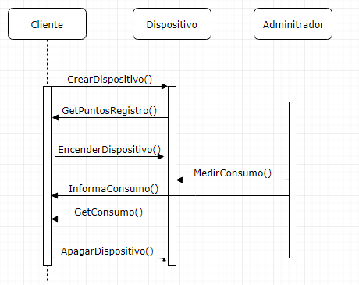

**Diagrama de Arquitectura**

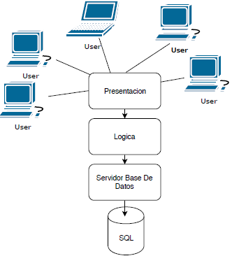

**Diagrama de Clase:**



**Requerimientos No Funcionales**

* Los permisos de acceso al sistema podrán ser cambiados solamente por el administrador de acceso a datos.
* Los datos de consumo de dispositivos de clientes, solo podrán ser cargados por un usuario administrador
* El tiempo de aprendizaje del sistema por un usuario deberá ser menor a 4 horas.
* El sistema deberá ser 100% web.
* El sistema deberá estar disponible 24 x 7.